Arbeidsark Åndens frukter
Navn:
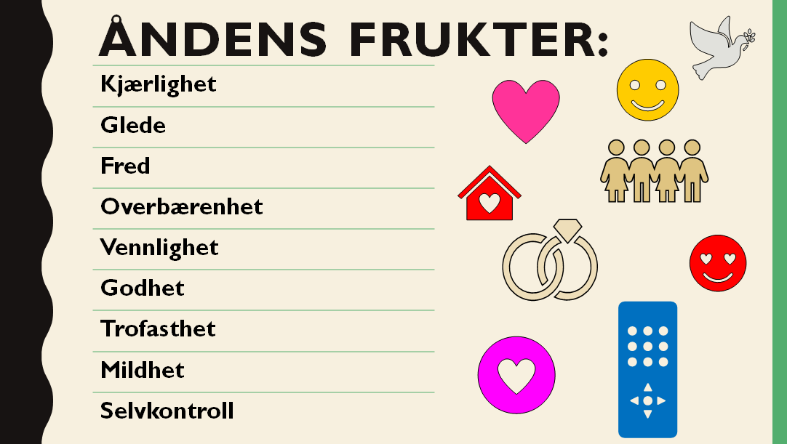
- Sett strek mellom de ulike symbolene og Åndens frukter
- Forklar disse karaktertrekkene med egne ord. Kan disse figurene fra populærkulturen hjelpe?

